CCF专业委员会委员申请表
填表日期：2019 年 10 月 27日
专委会名称 | 系统软件 |  |  | 参加专委时间 |  |  |  | 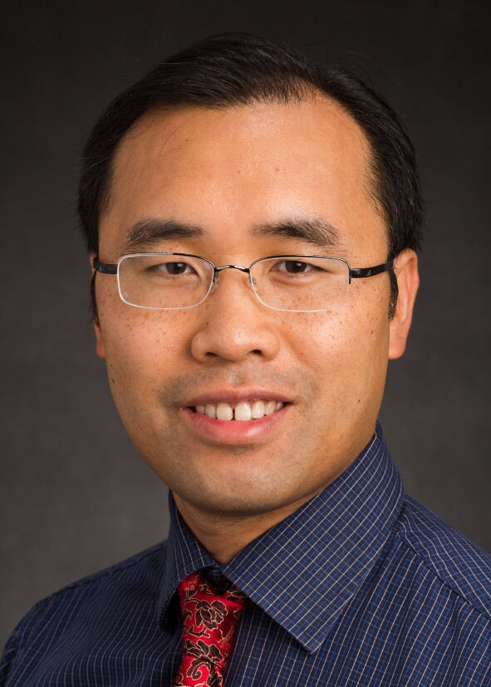
申请人 | 谢涛 | 性别 | 男 | 出生年月日
工作单位 | 北京大学计算机科学技术系 |  |  |  |  | 现任职 | 讲席教授
通信地址 | 北京大学计算机科学技术系软件所 |  |  |  |  | 邮编 | 100871
电话 |  |  | 手机
CCF会员号 |  |  | E-mail |  |  | taoxie@gmail.om
受教育状况、工作（学术）背景和目前任职状况（限300字）：
申请人于1997年获复旦大学学士，2000年获北京大学硕士，2005年获美国西雅图华盛顿大学博士。

申请人是北京大学计算机科学技术系讲席教授，ACM SIGSOFT执行委员会委员，北美计算机华人学者协会软件工程专业委员会联合主席，CCF软件工程专业委员会候任副主任。电气电子工程师学会会士（IEEE Fellow）、美国计算机协会杰出科学家（ACM Distinguished Scientist）、CCF杰出会员。主要研究方向是软件测试、软件解析学、软件安全和智能软件工程等。曾获得美国NSF Faculty Career Award，国家自然科学基金会的海外及港澳学者合作研究基金及其延续资助。他是软件工程旗帜会议ICSE 2021、ISSTA 2015的大会程序委员会（共同）主席、ACM多元化（diversity）旗帜会议 Tapia 2017/2018的程序委员会主席和大会主席，担任《Software Testing, Verification and Reliability (STVR)》Wiley期刊的联合主编。
加入CCF日期，任职情况，过去2年为本专委会服务和贡献情况，过去从事社会公益性活动情况（限300字）
2014年06月20日加入CCF
2014年至今 CCF软件工程专委会委员
2020年- CCF软件工程专委会副主任
2018-2020 CCF-IEEE CS青年科学家奖奖励委员会委员
2020-2022年 CCF-IEEE CS青年科学家奖奖励委员会主席
担任CNCC 2018大会论坛“软件工程50年了，路在何方？”论坛主席
多次参加并参与组织CCF软件工程专委会和系统软件专委组织的会议或活动，比如将在NASAC 2019大会组织软件工程创业论坛，并将在代码大数据分析与应用论坛、新教师论坛做专题报告
本人所具有的资源、对专委会工作的设想和拟作出的贡献（限300字）
本人有很强的国际学术界背景（回北京大学入职之前在美国高校任职14年，在全美排名第五的UIUC计算机科学系任职6年升至正教授），在ACM和IEEE机构和期刊杂志担任多项重要社区服务角色，担任北美计算机华人学者协会软件工程专业委员会联合主席。本人将来对专委会国际化工作上会起到较大的推动作用。本人多年和美国以及中国多个大IT企业在研究上有合作，并产出产业影响较大的成果，将来对专委会去搭建研究和实践桥梁上会起到较大的推动作用。
推荐人1意见: 强烈推荐  推荐人签字：郝丹  2019 年 10 月 27日 |  |  |  |  | 推荐人2意见: 强烈推荐  推荐人签字：楼建光  2019 年 10 月 27日
我保证所填内容均为真实。我愿意申请该专委会委员职务，愿意以志愿者的身份参与专委会的工作，并按照中国计算机学会的规则工作。
申请人签字： 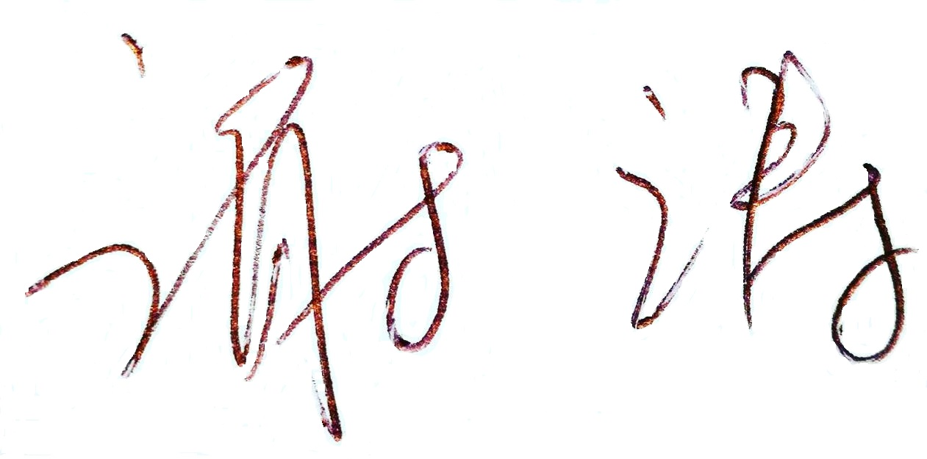 日期: 2019年10月27日
仅限本页，无需另附。本表电子版E-mail至tc@ccf.org.cn

